名称：（不多于25字）
武汉日电自动化测试系统

技术领域
计算机通信工具

背景技术
通信设备和仪表的管理接口主要包括 telnet，sshv2，串口，GPIB这几种方式。目前各种测试过程所使用的终端仿真软件基本都有以下不足：
- 不支持GPIB
- 对于控制多终端间的协同工作能力很弱
- 开发控制脚本需要程序编写能力

发明内容
针对背景技术的不足，提供一种以终端仿真为基础的测试系统，其特点：
- 支持telnet，sshv2，串口，GPIB工作方式，支持多终端同时工作
- 通过维护消息队列来控制多终端间的协同工作
- 简化脚本编写要求，制定若干脚本命令原语通过注释行嵌入在终端脚本中，完成用户预定的控制功能
- 支持判定终端脚本运行结果，支持结果和日志自动保存
详细介绍技术方案：
该系统由主机界面，运行控制，通信模块组成，用户界面发起运行命令，
运行控制模块根据配置脚本启动终端，支持多线程，每个终端在一个独立线程运行。
提供一个平台，可用于进行产品的自动测试，通过测试脚本对设备或者下发命令获取返回值，对于测试项目可进行灵活选择，测试过程中可进行暂停、查看等操作，测试完成后输出测试结果list、测试log信息、测试打印信息等，并自动生成测试报告。

附图

软件框架：
UI
终端线程1
终端线程n+1
tcp server维护线程
用户操作
telnet维护
tcp通信层
com通信层
tcp方式DUT
com方式DUT
终端线程n
gpib通信层
gpib方式DUT
版本信息交互线程
tab控件对话框线程1
tab控件对话框线程n
tab控件对话框线程n+1
+1
软件框架各模块说明：
1．UI：用户界面，软件运行主要线程，接收用户操作并启动对应流程，还包括软件运行的相关状态显示。
2．版本交互线程：启动时在局域网内广播自己软件版本，并监听指定端口，判断软件版本是否存在更新，以及提示更新。
3．tcp server维护线程：可以使用任意终端仿真工具telnet到指定端口，并使用命令行方式，监视软件运行状态。
4．tab控件对话框线程：显示对应的终端线程其通信交互信息。
5．终端线程：读取终端脚本文件，通过通信层下发到目标设备，或者处理嵌入命令，并将交互信息传给tab控件对话框显示。
6．tcp通信层：建立和关闭tcp连接，以及发送和接收tcp连接信息，支持telnet以及sshv2方式。
7．gpib通信层：建立和关闭gpib连接，以及发送和接收gpib连接信息。
8．com通信层：打开和关闭串口连接，以及读写串口信息。

UI主要流程：
start
界面显示
启动tcp server线程

启动版本信息交互
线程

tcp server线程
版本信息交互线程
菜单选择

解析并生成运行配置树
ID_dlgopen

帮助ID_dlghelp
运行配置文件

退出
ID_dlgexit
开始运行ID_dlgstart

停止运行ID_dlgstop

end
向各线程和控件发送WM_QUIT消息
UI流程各部分说明：
1．界面显示：
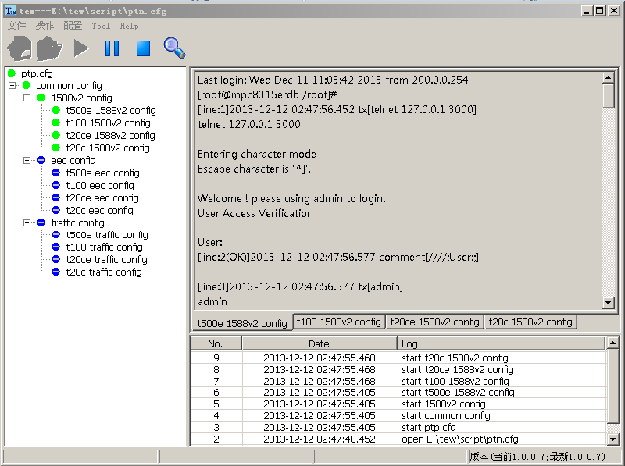
显示窗口界面，界面说明如下：
1）菜单栏：提供菜单操作。
2）工具栏：提供常用菜单操作，包括打开配置文件，开始/暂停/结束运行，帮助菜单。
3）状态栏：显示版本状态。
4）树形控件（红色区域）：根据测试配置文件生成的测试配置树，显示各测试模块。
5）tab控件（黄色区域）：根据当前测试运行情况，建立一个或多个tab页面以及对应的对话框控件，并显示其终端交互内容。
6）list控件（蓝色区域）：显示运行日志。
2．启动tcp server 线程：界面显示模块完成后，开始启动tcp server 线程，该线程通过与UI主线程之间消息传递，完成对软件运行状态的监视，其流程细节在tcp server 线程流程中说明。
3．启动版本信息交互线程：tcp server 线程启动完成后，开始启动版本信息交互线程，并且将软件自身版本参数传递给该线程，该线程主要是实现新版本的提示功能。
4．菜单选择：版本信息交互线程完成后，UI模块初始化全部完成，软件开始进入UI主线程消息循环，通过用户操作发送对应消息，进入相应运行流程，其主要操作说明如下：
1）打开文件---对应消息ID_dlgopen：
打开一个测试配置文件，根据其内容生成配置树结构，并在界面的树控件中显示。
2）开始运行---对应消息ID_dlgstart：
递归遍历配置树，跳过已完成节点，对于可运行节点则启动对应该节点的对话框线程和tab控件新页面。当正在运行的节点运行完成时，再次递归遍历配置树，直至最终配置树的全部节点运行完成。
详细流程见“开始运行和停止运行主要流程”图
3）停止运行---对应消息ID_dlgstop：
向所有正在运行的节点对应对话框线程发送WM_QUIT消息。
详细流程见“开始运行和停止运行主要流程”图
4）帮助---对应消息ID_dlghelp：
显示帮助文档。
5）退出---对应消息ID_dlgexit：
向各线程和各控件发送WM_QUIT消息，等待结束过程完成，关闭界面，退出程序。

开始运行和停止运行主要流程：
start
消息循环
WM_appdlgtrmdlgclose
消息
no
yes
ID_dlgstop
消息
遍历运行配置树，向在运行终端线程发送WM_QUIT消息
设置该终端运行完成状态
ID_dlgstart
消息
配置树根节点赋值到当前节点
当前节点为空
终端配置树节点运行全部完成
启动当前节点的终端线程

当前终端节点禁用或完成
no
当前节点的下一兄弟节点赋值到当前节点
yes
终端线程
当前终端节点允许并行运行
当前终端节点可运行
yes
no
no
当前节点的子节点赋值到当前节点
当前节点的下一兄弟节点赋值到当前节点
yes
end
开始运行和停止运行主要流程说明：
首先从消息循环中取出下一条消息，其中ID_dlgstart和ID_dlgstop是UI中用户操作发出的消息，对应开始运行和停止运行；而WM_appdlgtrmdlgclose是终端线程结束时发出的消息。

tcp server线程主要流程：
start
初始化tcp套接字，发送WM_tcpserveraccept消息

消息循环
WM_tcpserveraccept
消息

WM_tcpserverconnect
消息

WM_QUIT消息
关闭tcp套接字
连接请求
发送消息
WM_tcpserveraccept
发送消息
WM_tcpserverconnect

no
yes
解析并处理接收指令
发送消息
WM_tcpserveraccept

准备接收下条指令
结束指令
非结束指令
end
发送消息
WM_tcpserverconnect

建立tcp连接
tcp server线程主要流程说明：
初始化tcp套接字完成60013端口初始化监听状态，然后向本线程消息队列发送WM_tcpserveraccept消息，该消息表示60013端口未收到连接请求；接下来进入消息循环，由于消息队列取出WM_tcpserveraccept消息，所以继续监听60013端口是否收到连接请求，如果没有则再次发送WM_tcpserveraccept消息，如果收到连接请求则建立60013端口的tcp连接，发送WM_tcpserverconnect消息，该消息表示60013端口收到并建立连接；当消息队列取出WM_tcpserverconnect消息时，处理该连接传入的命令，如果该命令是本次连接结束命令，关闭本次连接，发送WM_tcpserveraccept消息等待下一次连接，如果不是连接结束命令，处理完成该命令后发送WM_tcpserverconnect消息，等待下一条该连接传入的命令；如果消息循环取出WM_QUIT消息，表示UI界面线程启动了退出操作，关闭连接和套接字，结束本线程。

版本信息交互线程主要流程：
start
初始化udp套接字

消息循环
WM_udprx
消息

WM_QUIT消息
关闭udp套接字
收到版本大于自身版本
提示用户存在新版本
发送消息
WM_udprx

no
yes
end
发送软件版本信息，发送WM_udprx消息
接收并解析软件版本信息
版本信息交互线程主要流程说明：
初始化udp套接字完成60014端口初始化状态，然后向该端口发送包含自身软件版本信息的udp广播报文，以及发送WM_udprx消息，该消息表示准备从udp接收数据；接下来进入消息循环，如果消息循环取出WM_udprx消息，则解析数据中的版本信息，大于自身版本便在UI状态栏提示，若数据无效或者不大于自身版本便再次发送WM_udprx消息；如果消息循环取出WM_QUIT消息，表示UI界面线程启动了退出操作，关闭连接和套接字，结束本线程。

终端线程主要流程：
start
消息循环
终端脚本首行或上行脚本完成
初始化通信方式
WM_QUIT消息
向UI线程发送WM_appdlgtrmdlgclose消息
WM_trmthreadrun消息
关闭通信方式
end
yes
可读取终端脚本一行

no
终端脚本执行完成，发送WM_QUIT消息
no
接收终端向主机发送信息
判断为终端下发行

yes
yes
no
向终端发送信息
脚本命令原语处理
yes
置上行脚本完成标志
no
清上行脚本完成标志
WM_trmthreadrun
发送消息

判断结果和运行信息储存
终端脚本文件

打开终端脚本文件，发送WM_trmthreadrun消息
终端线程主要流程说明：
终端线程模块为多个并行的模块，每个终端线程模块分别包括通信层初始化模块和消息循环模块；通信层初始化模块用于完成与其对应的通信层的初始化，每个终端线程对应的通信层为tcp通信层、gpib通信层或com通信层中的一种；tcp通信层用于建立和关闭tcp连接，以及发送和接收tcp连接信息，支持telnet以及sshv2方式；gpib通信层用于建立和关闭gpib连接，以及发送和接收gpib连接信息；com通信层用于打开和关闭串口连接，以及读写串口信息，并打开该节点所对应的终端脚本文件，发送终端运行的消息；消息循环模块用于循环读取消息并处理：当消息类型为终端运行消息时，读取终端脚本文件的一行，判断该行类型为终端下发还是上行嵌入命令，若为上行嵌入命令则进行相应处理以完成判定或保存等功能，并交由人机界面的tab控件进行显示，若为终端下发则通过对应的通信层下发到目标设备；当终端脚本文件的该行为检查消息队列中有没有所需要的消息时，则暂停该终端对下发到目标设备的处理，并每隔一段时间循环查询一次，直至其它终端向主机发送了该消息并存储至终端消息队列中时继续进行下发；当消息循环的消息类型为退出指令时，停止运行并退出。

脚本命令原语处理主要流程：
终端线程
UI线程
start
消息循环
添加消息命令
WM_appdlgmsg消息
yes
检查消息命令
no
检查终端消息队列是否包含指定消息，并返回真或假结果
no
向终端消息队列添加消息，返回真
清空消息命令
yes
yes
清空终端消息队列全部消息，返回真
no
消息处理命令错误
end
start
脚本命令原语分析
消息命令，跨线程处理
其他命令，本线程内处理
向UI线程发送WM_appdlgmsg
消息，并且携带消息化处理命令以及消息内容
处理完成，保存处理结果
等待UI线程处理WM_appdlgmsg
消息完成，返回处理结果
处理结果为真，判为yes；处理结果为假，判断为no
end
脚本命令原语处理主要流程说明：
由于终端下发行已在本流程之前处理，所已进入此流程全部为包含脚本命令原语的脚本行；然后在本流程进行处理，并且判断yes或no，已供后面调用。这里特别说明消息命令处理需要跨线程，其机制是在UI线程维护一个终端消息队列，各终端线程在处理消息命令时，最终都是访问终端消息队列，因此实现各终端的跨线程控制，例如：
- 终端线程a和终端线程b并行。
- 终端线程a运行到10秒时，将检查消息“msg1” ，而此时消息队列不包含该消息，因此线程a循环检查消息“msg1” 。
- 终端线程b运行到30秒时，将添加消息“msg1” ，此时消息队列将包含该消息。
- 终端线程a在30秒后的循环中检查消息“msg1”成功，然后继续下一行脚本处理。
因此上面所描述消息“msg1”的效果是：终端线程b对于终端线程a的执行进行了控制，使之在执行10秒后延迟了20秒再继续执行。

